

АДМИНИСТРАЦИЯ ГОРОДА КУЙБЫШЕВА
КУЙБЫШЕВСКОГО РАЙОНА НОВОСИБИРСКОЙ ОБЛАСТИ

ПОСТАНОВЛЕНИЕ

14.10.2025 №1495

О внесении изменений в постановление администрации города Куйбышева Куйбышевского района Новосибирской области от 28.04.2021 № 395 «Об утверждении схемы размещения нестационарных торговых объектов на территории города Куйбышева Куйбышевского района Новосибирской области»

В целях упорядочения размещения и функционирования нестационарных торговых объектов на территории города Куйбышева, в соответствии с Федеральным законом от 28.12.2009 № 381-ФЗ «Об основах государственного регулирования торговой деятельности в Российской Федерации», приказом министерства промышленности, торговли и развития предпринимательства Новосибирской области от 24.01.2011 № 10 «О Порядке разработки и утверждения органами местного самоуправления Новосибирской области схемы размещения нестационарных торговых объектов»,
ПОСТАНОВЛЯЕТ:
- Внести в постановление администрации города Куйбышева Куйбышевского района Новосибирской области от 28.04.2021 № 395 «Об утверждении схемы размещения нестационарных торговых объектов на территории города Куйбышева Куйбышевского района Новосибирской области» следующее изменение:
  - Дополнить Приложение строкой следующего содержания:
77 | г.Куйбышев, территория напротив гостиницы «Юбилейная» | Палатка/  автолавка/автофургон | 1 | 20 | От 5 до 20 кв.м. | Продовольственные и промышленные товары | Собственник земельного участка - город Куйбышев Куйбышевского района Новосибирской области | Постоянно | перспективное  место размещения  нестационарного торгового  объекта
1.1.1. Утвердить графическое изображение территории размещения нестационарного торгового объекта (Приложение №1).
- Управлению делами администрации города Куйбышева Куйбышевского района Новосибирской области опубликовать настоящее постановление в периодическом печатном издании органов местного самоуправления города Куйбышева Куйбышевского района Новосибирской области «Бюллетень органов местного самоуправления города Куйбышева Куйбышевского района Новосибирской области» и разместить на официальном сайте в сети Интернет www.kainsk.nso.ru.
- Контроль за исполнением настоящего Постановления оставляю за собой.

Временно исполняющий полномочия
Главы города Куйбышева
Куйбышевского района
Новосибирской области А.Г. Бирюков

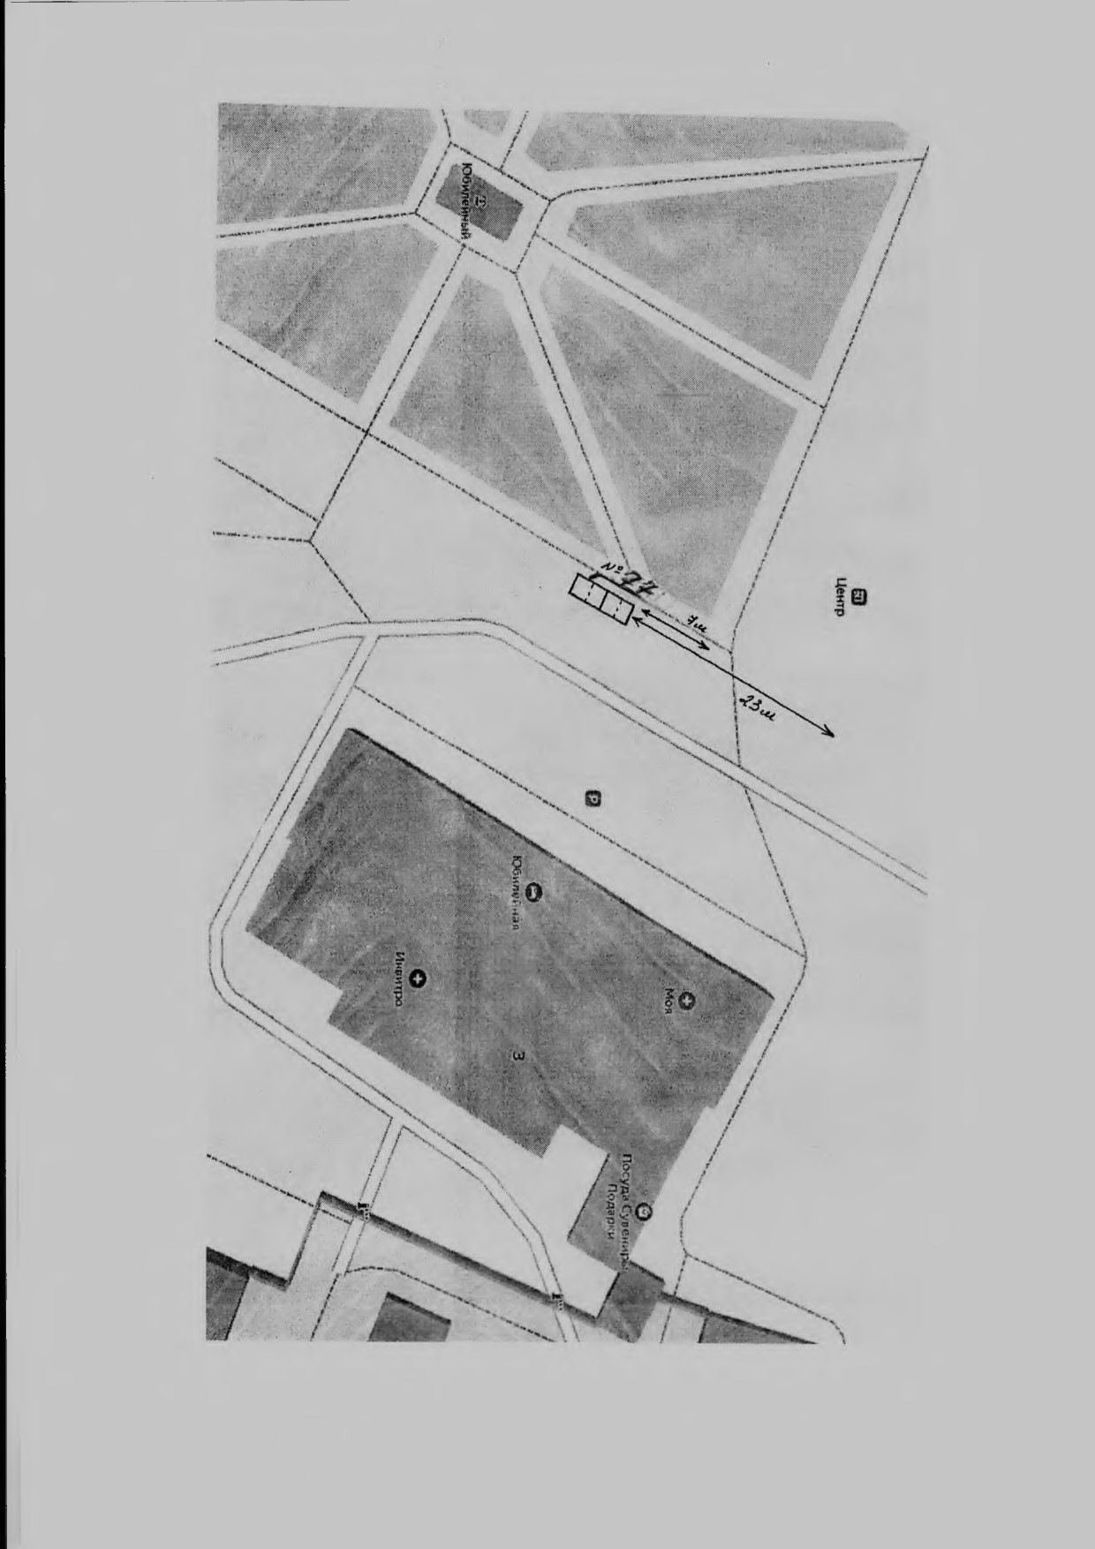
Приложение №1 к Постановлению
администрации города Куйбышева
Куйбышевского района Новосибирской области
от 14.10.2025 №1495

Графическая часть

